**Реализацию в валюте в 1С**

Выбираем склад, пере подтягиваем договор (сумма пересчитывается в валюту автоматически), НДС 0 % сверяем сумму с ГТД

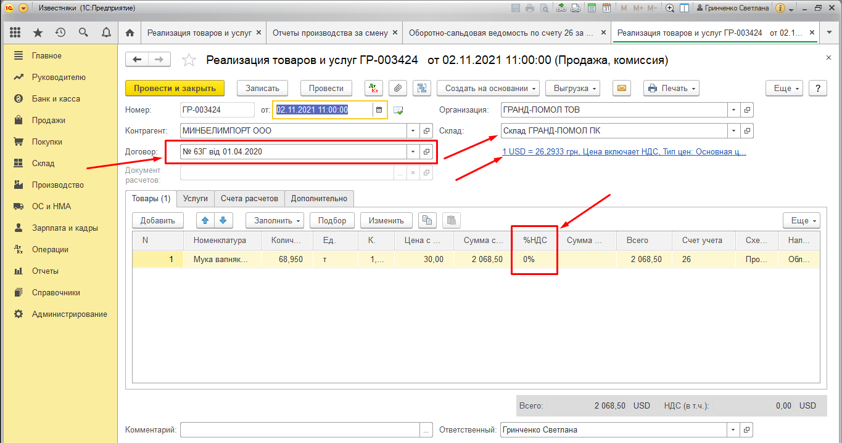

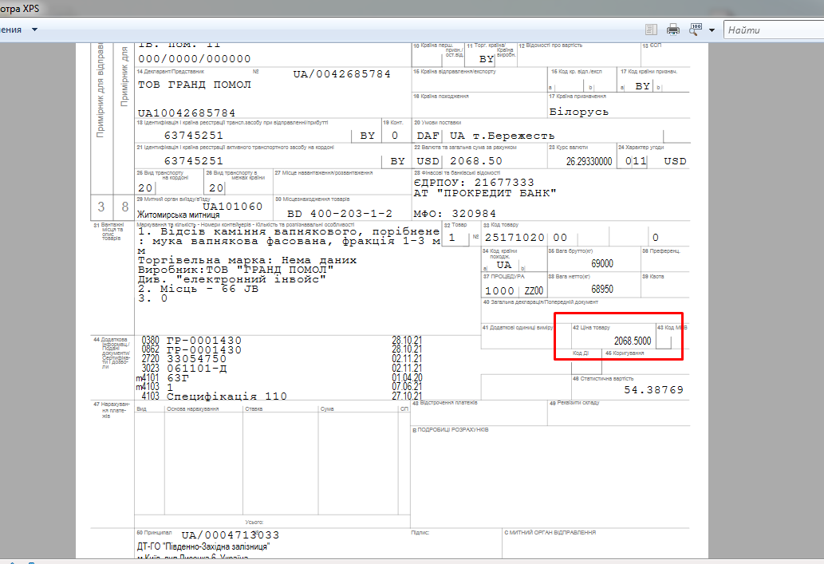

В НН - НДС 0 %, сумма в ГРН с ГТД (до копейки)

